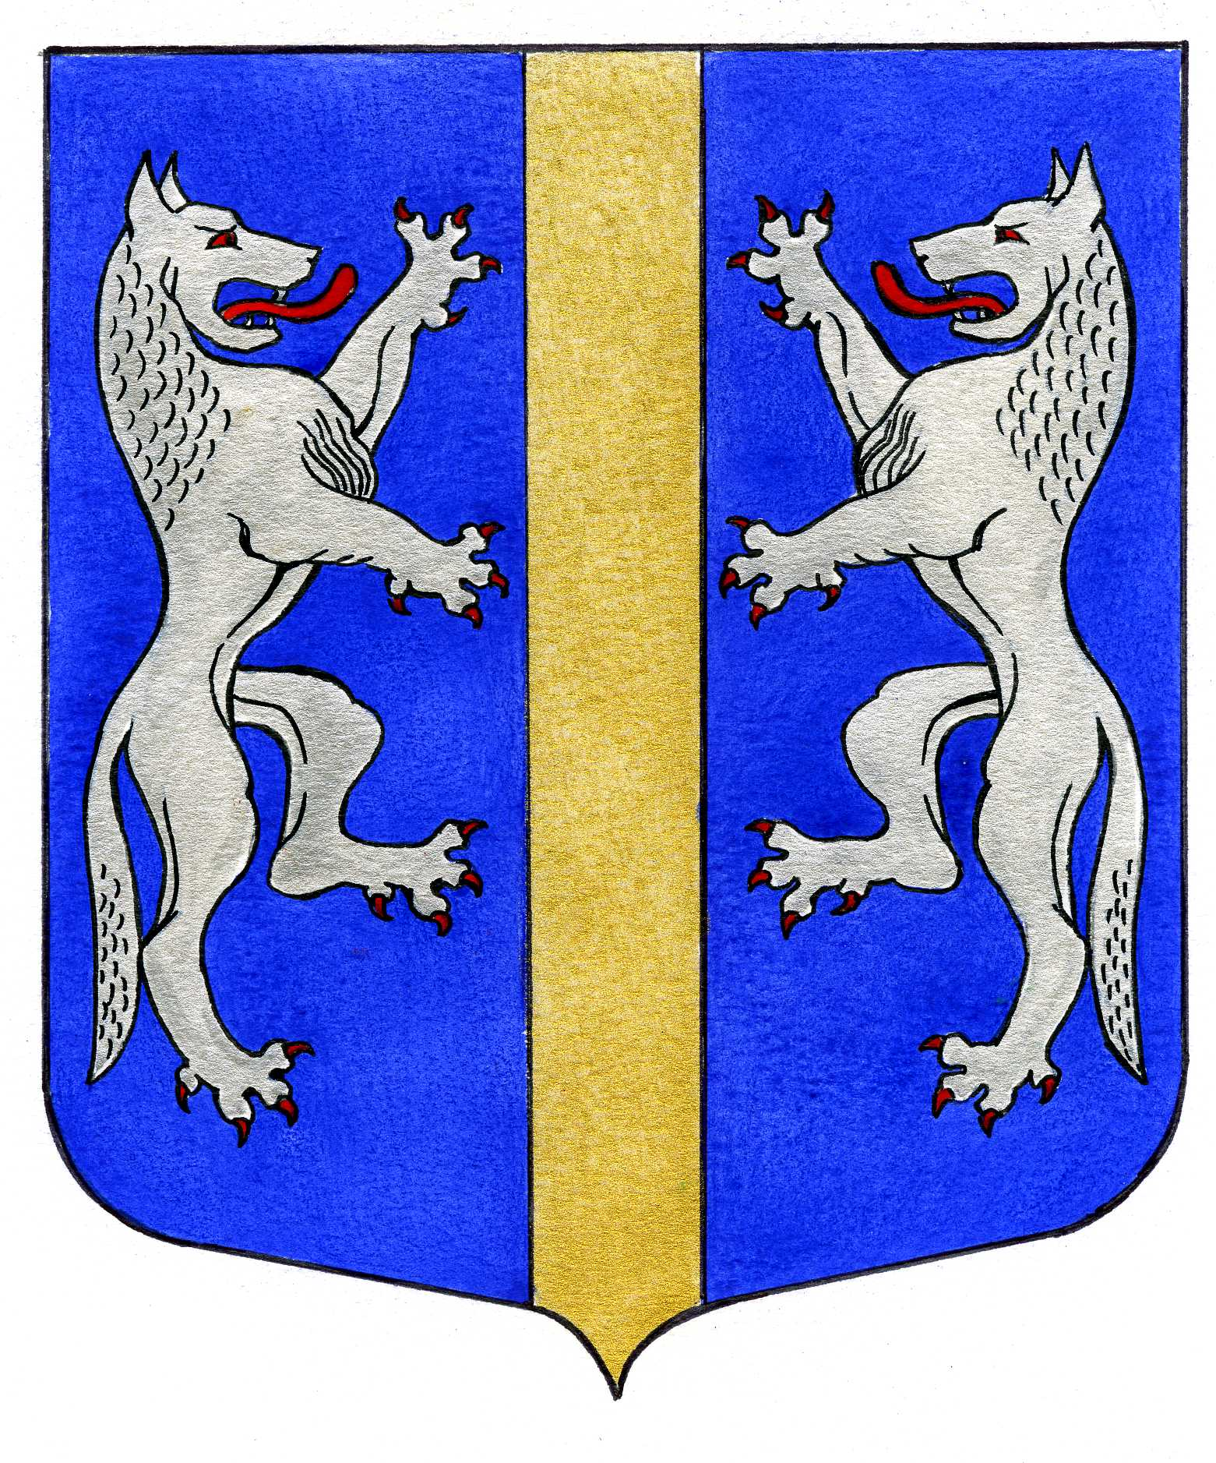
МЕСТНАЯ АДМИНИСТРАЦИЯ

ВНУТРИГОРОДСКОГО МУНИЦИПАЛЬНОГО ОБРАЗОВАНИЯ
САНКТ-ПЕТЕРБУРГА

МУНИЦИПАЛЬНЫЙ ОКРУГ ВОЛКОВСКОЕ
_____________________________________________________________________________________

ПОСТАНОВЛЕНИЕ

31.07.2023 № 85

О внесении изменений в постановление
Местной Администрации внутригородского
муниципального образования Санкт-Петербурга
муниципальный округ Волковское от 27.01.2023 № 17
«Об утверждении Положения о порядке организации
учета муниципального имущества и ведения реестра
муниципального имущества внутригородского
муниципального образования Санкт-Петербурга
муниципальный округ Волковское»

На основании предложения Юридического комитета Администрации Губернатора Санкт-Петербурга от 24.03.2023 № 15-21-485/23-0-0 и в соответствии с Приказом Минэкономразвития России от 30.08.2011 № 424 «Об утверждении Порядка ведения органами местного самоуправления реестров муниципального имущества», в целях приведения в соответствие Положения о порядке организации учета муниципального имущества и ведения реестра муниципального имущества внутригородского муниципального образования Санкт-Петербурга муниципальный округ Волковское, утвержденного постановлением Местной Администрации внутригородского муниципального образования Санкт-Петербурга муниципальный округ Волковское от 27.01.2023 № 17, Местная Администрация внутригородского муниципального образования Санкт-Петербурга муниципальный округ Волковское,

ПОСТАНОВЛЯЕТ:
- Внести следующие изменения и дополнения в постановление Местной Администрации внутригородского муниципального образования Санкт-Петербурга муниципальный округ Волковское от 27.01.2023 № 17 «Об утверждении Положения о порядке организации учета муниципального имущества и ведения реестра муниципального имущества внутригородского муниципального образования Санкт-Петербурга муниципальный округ Волковское» (далее – Положение):
  - пункт 3.2. Положения читать в следующей редакции:
«Реестр ведется в установленной форме и состоит из 3-х разделов.
Раздел 1. Сведения о муниципальном недвижимом имуществе
Форма 1.1. Объекты недвижимого имущества
- Полное наименование муниципального учреждения (унитарного предприятия)/органа, осуществляющего учет имущества муниципального образования
- Адрес муниципального учреждения (унитарного предприятия)/органа, осуществляющего учет имущества муниципального образования
- Сведения о правообладателе муниципального недвижимого имущества
- Наименование недвижимого имущества
- Адрес (местоположение недвижимого имущества)
- Кадастровый номер муниципального недвижимого имущества
- Адрес объекта недвижимости/памятник культуры
- Площадь, протяженность и (или) иные параметры, характеризующие физические свойства недвижимого имущества
- Основание возникновения права муниципальной собственности на недвижимое имущество с указанием реквизитов документа и даты возникновения права
- Основание прекращения права муниципальной собственности на недвижимое имущество с указанием реквизитов документа и даты прекращения права
- Сведения об установленных в отношении муниципального недвижимого имущества ограничениях (обременениях) с указанием основания и даты их возникновения и прекращения
- Инвентарный номер
- Сведения о кадастровой стоимости недвижимого имущества (руб.)
- Балансовая стоимость по состоянию на 01 июля 20__ года (руб.)
- Начисленная амортизация (износ) по состоянию на 01 июля 20__ года (руб.)
- Остаточная стоимость по состоянию на 01 июля 20__ года (руб.)
Раздел 2. Сведения о муниципальном движимом имуществе

Форма 2.1. Объекты движимого имущества (автотранспортные средства)
- Полное наименование муниципального учреждения/органа, осуществляющего учет имущества муниципального образования
- Адрес муниципального учреждения (унитарного предприятия)/органа, осуществляющего учет имущества муниципального образования
- Сведения о правообладателе муниципального движимого имущества
- Наименование движимого имущества
- Основание возникновения права муниципальной собственности на движимое имущество с указанием реквизитов документа и даты возникновения права
- Основание прекращения права муниципальной собственности на движимое имущество с указанием реквизитов документа и даты прекращения права
- Сведения об установленных в отношении муниципального движимого имущества ограничениях (обременениях) с указанием основания и даты их возникновения и прекращения
- Инвентарный номер
- Государственный номер
- Идентификационный номер (VIN)
- Номер двигателя
- Номер кузова
- Номер шасси
- Балансовая стоимость по состоянию на 01 июля 20__ года (руб.)
- Начисленная амортизация (износ) по состоянию на 01 июля 20__ года (руб.)
- Остаточная стоимость по состоянию на 01 июля 20__ года (руб.)

Форма 2.2. Объекты движимого имущества (за исключением автотранспортных средств)
- Полное наименование муниципального учреждения/органа, осуществляющего учет имущества муниципального образования
- Адрес муниципального учреждения (унитарного предприятия)/органа, осуществляющего учет имущества муниципального образования
- Сведения о правообладателе муниципального движимого имущества
- Наименование движимого имущества
- Основание возникновения права муниципальной собственности на движимое имущество с указанием реквизитов документа и даты возникновения права
- Основание прекращения права муниципальной собственности на движимое имущество с указанием реквизитов документа и даты прекращения права
- Сведения об установленных в отношении муниципального недвижимого имущества ограничениях (обременениях) с указанием основания и даты их возникновения и прекращения
- Инвентарный номер
- Количество единиц
- Год ввода в эксплуатацию
- Балансовая стоимость по состоянию на 01 июля 20__ года (руб.)
-Начисленная амортизация (износ) по состоянию на 01 июля 20__ года (руб.)
- Остаточная стоимость по состоянию на 01 июля 20__ года (руб.)

Форма 2.3. Объекты особо ценного движимого имущества, закрепленного за автономными и бюджетными муниципальными учреждениями
- Полное наименование муниципального учреждения/органа, осуществляющего учет имущества муниципального образования
- Адрес муниципального учреждения (унитарного предприятия)/органа, осуществляющего учет имущества муниципального образования
- Сведения о правообладателе муниципального движимого имущества
- Наименование движимого имущества
- Основание отнесения движимого имущества к категории особо ценного движимого имущества с указанием реквизитов документа
- Основание возникновения права муниципальной собственности на движимое имущество с указанием реквизитов документа и даты возникновения права
- Основание прекращения права муниципальной собственности на движимое имущество с указанием реквизитов документа и даты прекращения права
- Сведения об установленных в отношении муниципального недвижимого имущества ограничениях (обременениях) с указанием основания и даты их возникновения и прекращения
- Инвентарный номер
- Количество единиц
- Год ввода в эксплуатацию
- Балансовая стоимость по состоянию на 01 июля 20____ года (руб.)
- Начисленная амортизация (износ) по состоянию на 01 июля 20____ года (руб.)
- Остаточная стоимость по состоянию на 01 июля 20____ года (руб.)
Форма 2.4. Объекты иного имущества, не относящегося к недвижимым и движимым вещам
- Полное наименование муниципального учреждения/органа, осуществляющего учет имущества муниципального образования
- Адрес муниципального учреждения (унитарного предприятия)/органа, осуществляющего учет имущества муниципального образования
- Сведения о правообладателе объекта
- Вид и наименование объекта имущественного права
- Реквизиты нормативного правового акта, договора или иного документа, на основании которого возникло право на указанное имущество согласно выписке из соответствующего реестра (Государственный реестр изобретений Российской Федерации, Государственный реестр полезных моделей Российской Федерации, Государственный реестр товарных знаков и знаков обслуживания Российской Федерации и др.) или иному документу, подтверждающему указанные реквизиты, включая наименование документа, его серию и номер, дату выдачи и наименование государственного органа (организации), выдавшего документ
- Инвентарный номер
- Количество единиц
- Год ввода в эксплуатацию
- Балансовая стоимость по состоянию на 01 июля 20____ года (руб.)
- Начисленная амортизация (износ) по состоянию на 01 июля 20____ года (руб.)
- Остаточная стоимость по состоянию на 01 июля 20____ года (руб.)
Форма 2.5. Акции акционерных обществ
- Полное наименование муниципального учреждения/органа, осуществляющего учет имущества муниципального образования
- Адрес муниципального учреждения (унитарного предприятия)/органа, осуществляющего учет имущества муниципального образования
- Наименование акционерного общества-эмитента, его основной государственный регистрационный номер
- Количество акций, выпущенных акционерным обществом (с указанием количества привилегированных акций)
- Номинальная стоимость акций, руб.

Форма 2.6. Доли (вклады) в уставный (складочный) капитал хозяйственных обществ и товариществ
- Полное наименование муниципального учреждения/органа, осуществляющего учет имущества муниципального образования
- Адрес муниципального учреждения (унитарного предприятия)/органа, осуществляющего учет имущества муниципального образования
- Наименование хозяйственного общества, товарищества, его основной государственный регистрационный номер
- Размер уставного (складочного) капитала хозяйственного общества, товарищества и доли муниципального образования в уставном (складочном) капитале в процентах.
Раздел 3. Сведения о муниципальных унитарных предприятиях, муниципальных учреждениях, хозяйственных обществах, товариществах, акции, доли (вклады) в уставном (складочном) капитале которых принадлежат муниципальным образованиям, иных юридических лицах, в которых муниципальное образование является учредителем (участником)
Форма 3.1. Муниципальные унитарные предприятия
- Полное наименование муниципального учреждения/органа, осуществляющего учет имущества муниципального образования
- Адрес муниципального учреждения (унитарного предприятия)/органа, осуществляющего учет имущества муниципального образования
- Полное наименование и организационно-правовая форма юридического лица
- Адрес (местонахождение)
- Основной государственный регистрационный номер и дата государственной регистрации
- Реквизиты документа - основания создания юридического лица (участия муниципального образования в создании (уставном капитале) юридического лица)
- Размер уставного фонда (для муниципальных унитарных предприятий)
- Размер доли, принадлежащей муниципальному образованию в уставном (складочном) капитале, в процентах (для хозяйственных обществ и товариществ)
- Данные о балансовой и остаточной стоимости основных средств (фондов) (для муниципальных учреждений и муниципальных унитарных предприятий) в рублях
- Среднесписочная численность работников (для муниципальных учреждений и муниципальных унитарных предприятий), чел.
Форма 3.2. Муниципальные учреждения
- Полное наименование муниципального учреждения/органа, осуществляющего учет имущества муниципального образования
- Адрес муниципального учреждения (унитарного предприятия)/органа, осуществляющего учет имущества муниципального образования
- Полное наименование и организационно-правовая форма юридического лица
- Адрес (местонахождение)
- Основной государственный регистрационный номер и дата государственной регистрации
- Реквизиты документа - основания создания юридического лица (участия муниципального образования в создании (уставном капитале) юридического лица)
- Размер уставного фонда (для муниципальных унитарных предприятий)
- Размер доли, принадлежащей муниципальному образованию в уставном (складочном) капитале, в процентах (для хозяйственных обществ и товариществ)
- Данные о балансовой и остаточной стоимости основных средств (фондов) (для муниципальных учреждений и муниципальных унитарных предприятий) в рублях
- Среднесписочная численность работников (для муниципальных учреждений и муниципальных унитарных предприятий), чел.
Форма 3.3. Хозяйственные общества, товарищества, акции, доли (вклады) в уставном (складочном) капитале которых принадлежат муниципальному образованию
- Полное наименование муниципального учреждения/органа, осуществляющего учет имущества муниципального образования
- Адрес муниципального учреждения (унитарного предприятия)/органа, осуществляющего учет имущества муниципального образования
- Полное наименование и организационно-правовая форма юридического лица
- Адрес (местонахождение)
- Основной государственный регистрационный номер и дата государственной регистрации
- Реквизиты документа - основания создания юридического лица (участия муниципального образования в создании (уставном капитале) юридического лица)
- Размер уставного фонда (для муниципальных унитарных предприятий)
- Размер доли, принадлежащей муниципальному образованию в уставном (складочном) капитале, в процентах (для хозяйственных обществ и товариществ)
- Данные о балансовой и остаточной стоимости основных средств (фондов) (для муниципальных учреждений и муниципальных унитарных предприятий) в рублях
- Среднесписочная численность работников (для муниципальных учреждений и муниципальных унитарных предприятий), чел.
Форма 3.4. Иные юридические лица, в которых муниципальное образование является учредителем (участником)
- Полное наименование муниципального учреждения/органа, осуществляющего учет имущества муниципального образования
- Адрес муниципального учреждения (унитарного предприятия)/органа, осуществляющего учет имущества муниципального образования
- Полное наименование и организационно-правовая форма юридического лица
- Адрес (местонахождение)
- Основной государственный регистрационный номер и дата государственной регистрации
- Реквизиты документа - основания создания юридического лица (участия муниципального образования в создании (уставном капитале) юридического лица)
- Размер уставного фонда (для муниципальных унитарных предприятий)
- Размер доли, принадлежащей муниципальному образованию в уставном (складочном) капитале, в процентах (для хозяйственных обществ и товариществ)
- Данные о балансовой и остаточной стоимости основных средств (фондов) (для муниципальных учреждений и муниципальных унитарных предприятий) в рублях
- Среднесписочная численность работников (для муниципальных учреждений и муниципальных унитарных предприятий), чел.».
  - пункт 3.6. Положения читать в следующей редакции:
«Решение о включении объекта в Реестр, внесения изменений и (или) дополнений в Реестр, исключения объекта из Реестра оформляется постановлением Местной Администрации внутригородского муниципального образования Санкт-Петербурга муниципальный округ Волковское, которое должно быть издано в срок не позднее 10 рабочих дней со дня получения документов, указанных в п. п. 3.3, 3.4, 3.5 настоящего Положения.».
  - Заменить приложения к Положению согласно приложениям к настоящему постановлению.
- пункт 1.3. Положения исключить.
- Постановление вступает в силу после его официального опубликования (обнародования).
- Контроль за выполнением настоящего постановления возложить на Главу Местной Администрации.

Глава Местной Администрации М.М. Раимов

